**Технічне завдання**

# 

# **Історія правок і версійність ТЗ**

|  |  |  |  |
| --- | --- | --- | --- |
| **Відповідальний** | **Дата** | **Причини внесення змін/доповнень** | **Версія ТЗ** |
|  | 04.06.2019 | Створення ТЗ | 1.0 |
|  |  |  |  |
|  |  |  |  |

# 

# **1. Загальна інформація**

## **1.1 Мета**

Технічне завдання (далі - ТЗ) на розробку повного комплексу програмного (далі - ПЗ) та апаратного забезпечення (далі - АЗ) для автоматизацій процесу оплати замовлення у їдальні

Метою розробки є створення ПЗ та АЗ для їдальні для прискорення процесу обслуговування та спрощення проведення знижки при оплаті замовлень.

## **1.2 Результати розробки**

Результатом розробки буде реалізація ПЗ та АЗ з властивостями, які описані у цьому ТЗ.

# **2. Опис технічних характеристик**

## **2.1 Опис систем**

Системи, які задіяні для належного функціонування ПЗ:

|  |  |
| --- | --- |
| **Касовий термінал** | апаратно-програмний комплекс, призначений для організації процесу продажу. Апаратна частина містить в собі: моноблок POS 1507, принтер чеків, банківський термінал. Програмна частина - ПЗ для продажу та інтеграції допоміжних пристроїв (принтер) |

## **2.2 Клієнт. Оплата замовлення**

Оплата здійснюється тільки по безготівці.

Клієнти діляться на два типи:

* гість
* студент або викладач університету

Якщо клієнт обрав спосіб оплати за допомогою картки або іншого мобільного додатку(таких як Google Pay, Apple Pay) він може оплатити замовлення безконтактно.

Після проведення оплати клієнту надається чек.

## **2.4 Продавець. Розрахунок замовлення**

Клієнт з обраними стравами на підносі підходить до каси.

Продавець вибирає на терміналі ті продукти що знаходяться на підносі у клієнта( якщо клієнт це стундент або викладач, вони можуть дати свою карту лояльності).

Коли продавець сформував весь список продуктів з підносу (чек), клієнту надається вибір способу оплати.

Клієнт оплачує замовлення і отримує чек.

Чеки зберігаються в базі даних.

# **3. Інтерфейс користувача**

У цьому розділі подано вигляд користувацького інтерфейсу з описом доступних функцій та можливих кейсів.

## **3.1 Головний екран касового терміналу**

### а) При наповненні меню більше 16 позицій

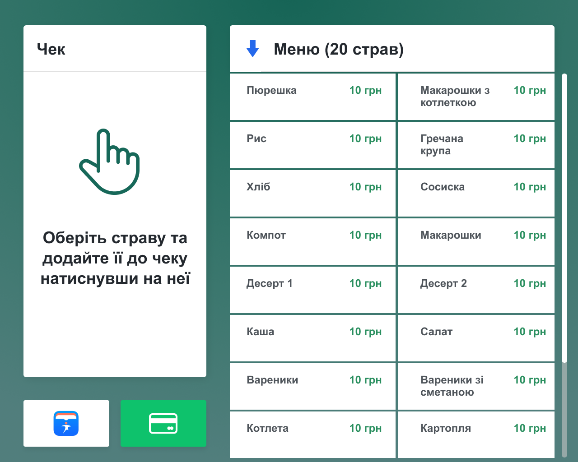

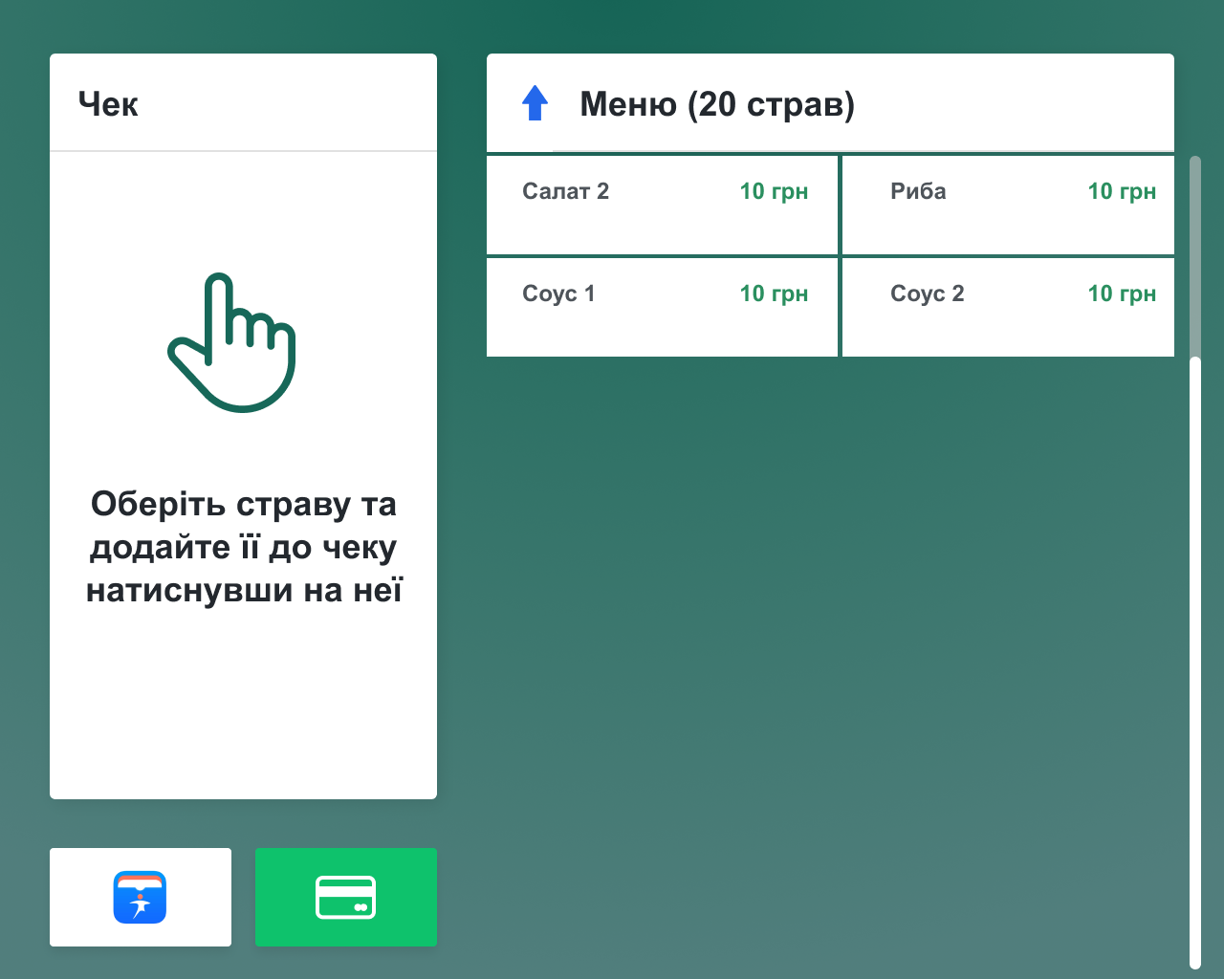

### б) При наповненні меню менше 16 позицій

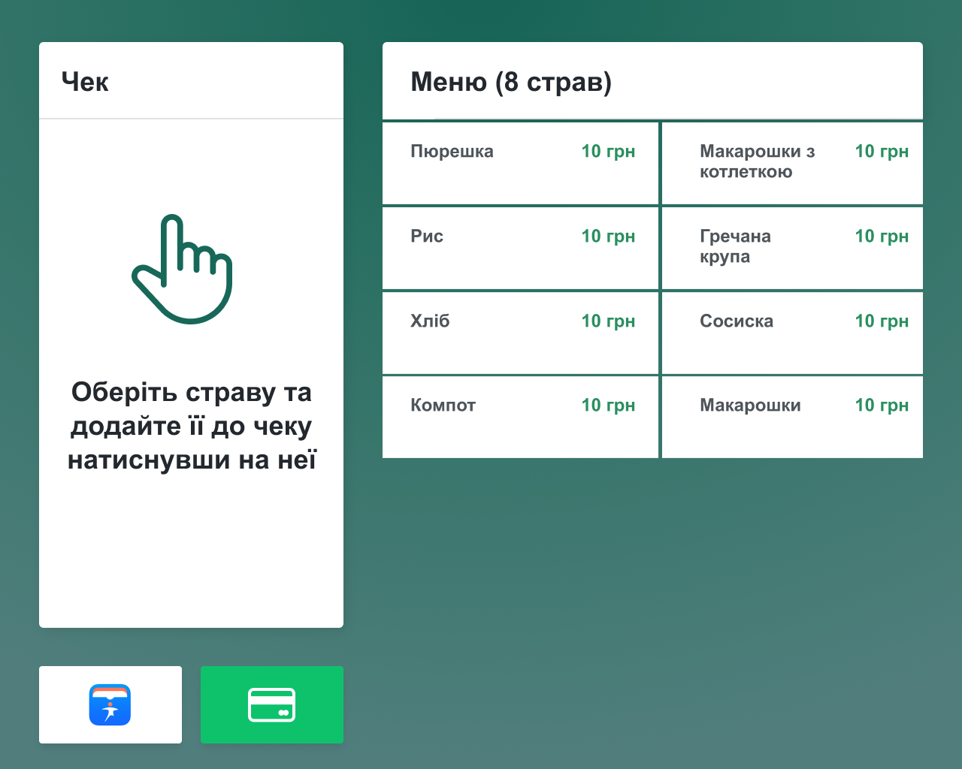

## **3.2 Розрахунок замовлення(чеку)**

### а) Кількість обраних позицій в чеку менше 6

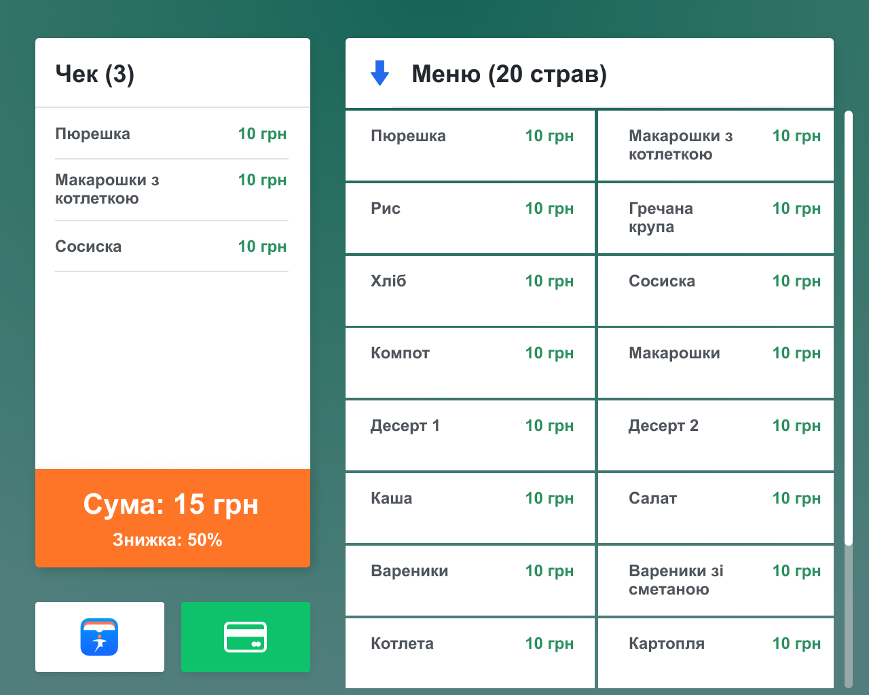

### б) Кількість обраних позицій в чеку більше 6

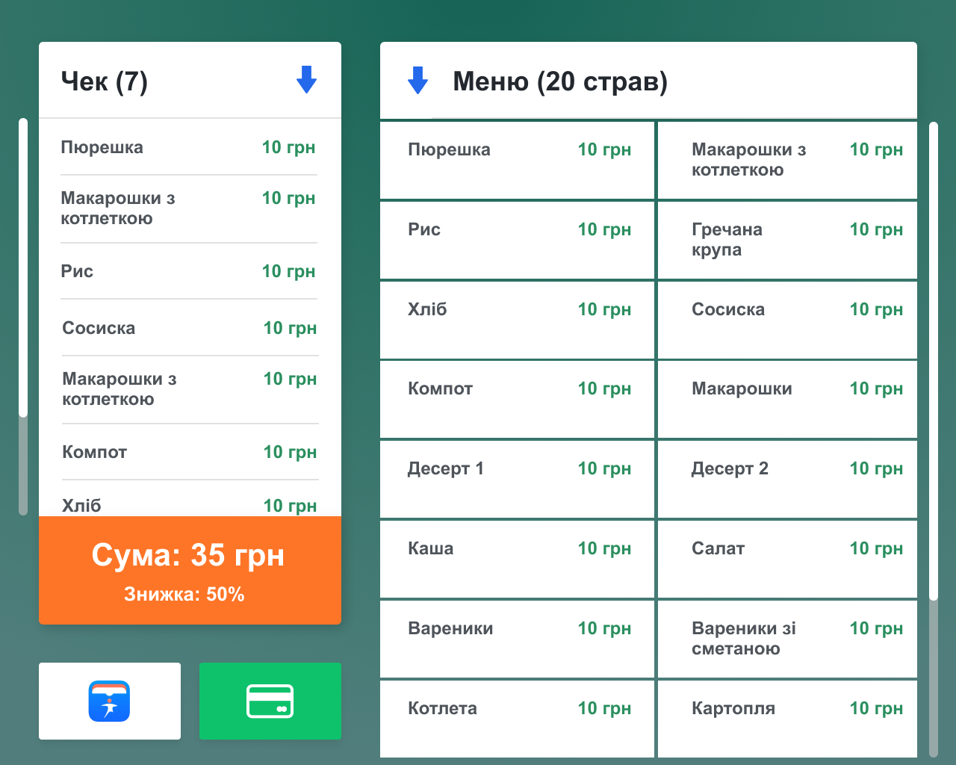

## **3.3 Видалення позиції з замовлення(чеку)**

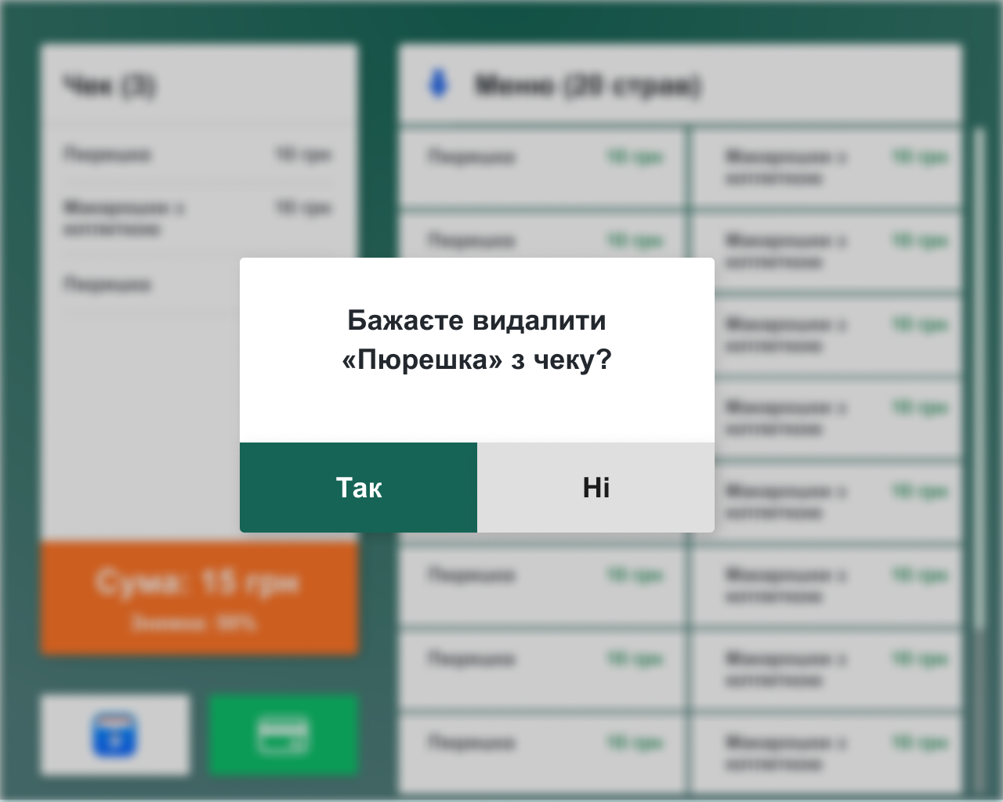

Для видалення позиції з чеку потрібно натиснути на позицію яку потрібно видалити та підтвердити дію.